Третий курс. Живопись, Композиция, ДПИ.
число | задание | материалы | пример
Пн. 16.11 | ДПИ. Пермский звериный стиль. Четыре наброска к графической композиции.  Передача трехмерности строения мира, симметрии, изображение рамки и животных П.З. стиля. | Лист формата А4, линейка, карандаш. | 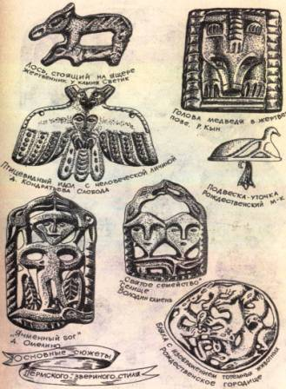
Вт. 17.11 | Живопись. Изображение драпировки со складками. | Акварель, лист формата А3 | 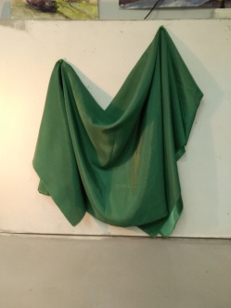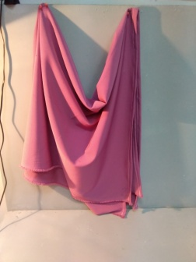
Ср. 18.11 | ДПИ. Пермский звериный стиль. Чертеж схемы кубика. Изображение на каждой грани сюжета из П.З.стиля | Лист формата А3, линейка, карандаш. | 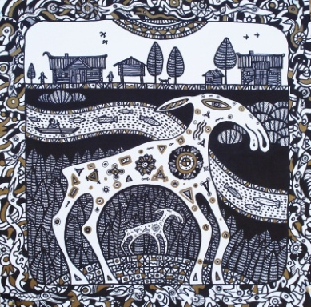
Чт. 19.11 | Композиция. Выполнение эскиза в цвете по теме Портрет знаменитого человека в пейзаже. | Лист формата А4, Гуашь | 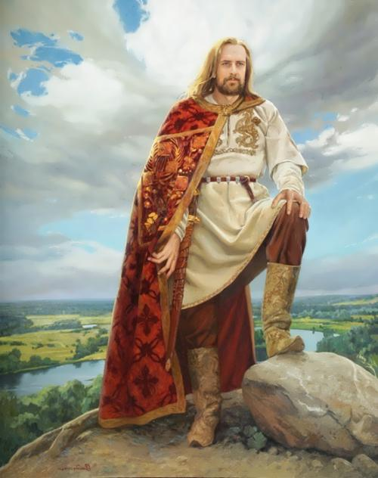
Пт.  20.11 | Живопись. Этюд верхней одежды (куртки, пальто), висящей на крючке. С боковым освещением и складками | Листы форматов А4 или А3. Акварель | 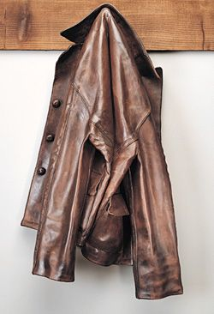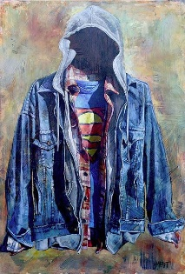
Бочкарева Мария Леонидовна

